|  |  |
| --- | --- |
|  |  |

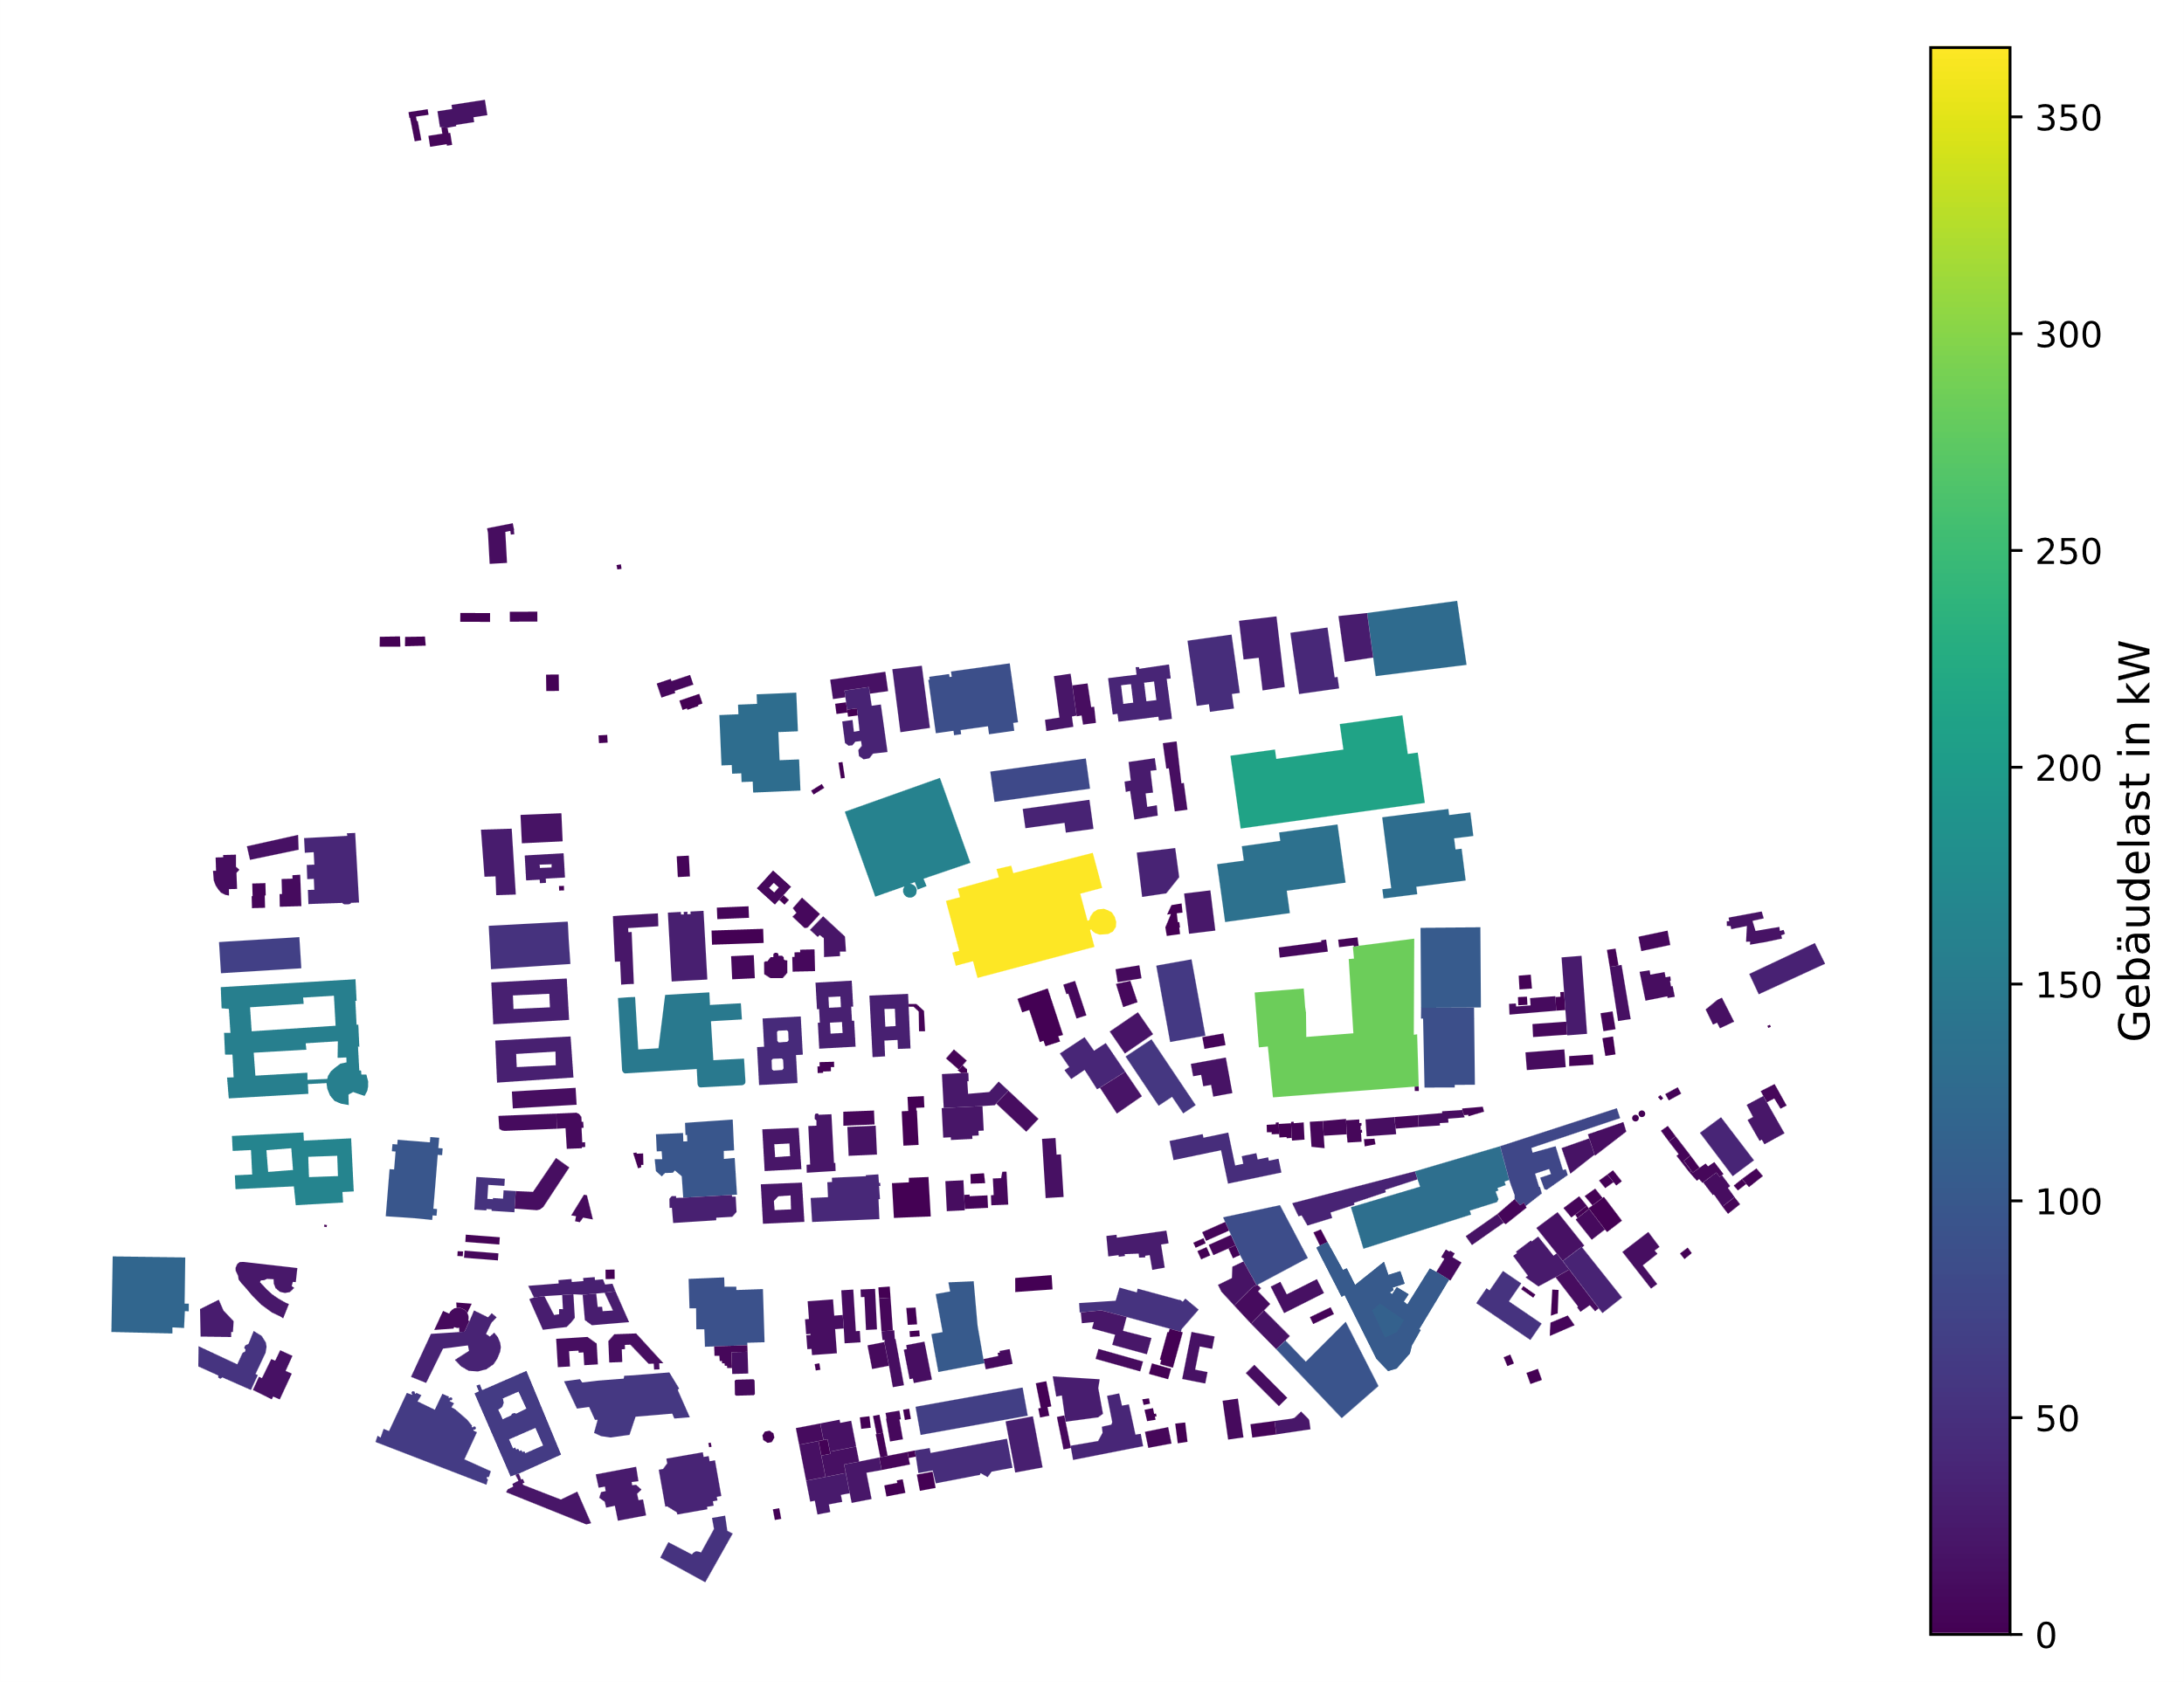

**Modellierung und Plausibilisierung von synthetischen MS-Netzmodellen für städtische Gewerbegebiete**

**Modelling and plausibility check of synthetic MS-network models for urban commercial areas**

**Masterarbeit**

von

**Magnus Gutacker**

**3322646**

vorgelegt an der Universität Stuttgart

|  |  |  |  |
| --- | --- | --- | --- |
|  | Beginn der Arbeit: | 19.04.2024 |  |
|  | Ende der Arbeit: | 18.10.2024 |  |
|  | Betreuer*in: | Charlotte Wagner, M. Sc. |  |
|  | Prüfer*in: | Prof. Professor |  |

# Eidesstattliche Erklärung

Ich versichere, dass ich die vorliegende Arbeit selbständig durchgeführt und verfasst habe, abgesehen von den Anregungen, die mir von Seiten meines*r Betreuer*in, Betreuer*in M.Sc. gegeben worden sind, und dass ich keine anderen als die angegebenen Quellen und Hilfsmittel benutzt habe.

|  |  |
| --- | --- |
| Stuttgart, 14. August 2024 | __________________________________ |
|  | Unterschrift |

# Kurzfassung

In der Kurzfassung soll zunächst die Problemstellung des Themas präzise und kurz formuliert werden und wie der Fragestellung begegnet wurde bzw. was die Methodik umfasst. Abschließend soll auch kurz beschrieben werden, was die Ergebnisse der Arbeit zeigen und was sich daraus, bezogen auf die Fragestellung, ableiten lässt. Insgesamt soll dieser Abschnitt etwa 100 Wörter umfassen.

# Abstract

In the abstract, the problem of the topic should first be formulated precisely and briefly and how the question was addressed or what the methodology includes. Finally, it should also briefly describe what the results of the work show and what can be deduced from them in relation to the research question. In total, this section should contain about 100 words.

# Inhaltsverzeichnis

Eidesstattliche Erklärung i

Kurzfassung ii

Abstract ii

Inhaltsverzeichnis iii

Abbildungsverzeichnis v

Tabellenverzeichnis vi

Formelzeichen und Darstellungskonventionen vii

Abkürzungen vii

Formelzeichen viii

1 Einleitung 1

1.1 Motivation und Hintergrund 1

1.2 Thema und Zielsetzung 2

1.3 Struktur der Arbeit 2

2 Grundlagen 3

2.1 Stromnetze 3

2.1.1 Mittelspannungsnetze in Gewerbegebieten 4

2.2 Synthetische Netzmodellierung 5

2.3 Lastapproximation 6

2.4 Lastflussberechnung 7

3 Methodik 9

3.1 Datengrundlage 9

3.1.1 OpenStreetMap 10

3.1.2 Gebäudeklassifizierung/Gebäudelasten 12

3.1.3 Erzeugungsanlagen 14

3.2 Modellierung 15

4 Auswertung und Analyse 17

4.1 Analyse der Netzparameter 17

4.1.1 Spannungsprofil 17

4.1.2 Leistungsfluss 17

4.1.3 Netzverluste 17

4.2 Szenarioanalyse 18

4.2.1 Sommer 18

4.2.2 Winter 18

4.2.3 Frühling 18

4.3 Anwendung auf andere Gewerbegebiete 18

5 Ergebnisse 19

5.1 Vergleich zu realem Netz in Weilimdorf 19

5.2 Anwendungsmöglichkeiten für andere Gewerbegebiete 19

6 Zusammenfassung und Ausblick 20

Literaturverzeichnis 21

Anhang 22

# Abbildungsverzeichnis

[2.1 Neuzulassungen der letzten zehn Jahre 4](https://iehunistuttgartde-my.sharepoint.com/personal/kevin_kratz_ieh_uni-stuttgart_de/Documents/UNI/7_InterneProjekte/VorlageStudentischeArbeiten/Vorlage_WORD_Studentische_Arbeiten.docx#_Toc157263987)

3.1 Auswertung der Bewegungsprofile für Elektrofahrzeuge 8

4.1 Auswertung der Bewegungsprofile für Elektrofahrzeuge 12

# Tabellenverzeichnis

2.1 Beispieltabelle 5

3.1 Beispieltabelle 9

4.1 Beispieltabelle 14

# Formelzeichen und Darstellungskonventionen

## Abkürzungen

|  |  |
| --- | --- |
| **BP** | Betriebspunkt |
| **BEV** | Battery electric vehicle |
| **EE** | Erneuerbare Energien |
| **HS** | Hochspannung |
| **KWK** | Kraft-Wärme-Kopplung |
| **MS** | Mittelspannung |
| **SOC** | State of Charge |
| **WEA** | Windenergieanlage |

## Formelzeichen

|  |  |  |
| --- | --- | --- |
| **Symbol** | **Beschreibung** | **Einheit** |
| $$θ$$ | **Phasenwinkel** | $$rad$$ |
| $$ω$$ | **Kreisfrequenz** | $$s^{-1}$$ |
| $$T$$ | **Periodendauer** | $$s$$ |
| $$f$$ | **Frequenz** | $$Hz$$ |
| $$U$$ | **Spannung** | $$V$$ |
| $$\cos{(φ)}$$ | **Leistungsfaktor** | $$-$$ |
| $$P$$ | **Wirkleistung** | $$W$$ |
| $$Q$$ | **Blindleistung** | $$var$$ |
| $$S$$ | Scheinleistung | $$VA$$ |

# Einleitung

Die Energiewende stellt aufgrund des Wandels in der Energieerzeugung und des Energieverbrauchs neue Anforderungen an Planung, Betrieb und Modellierung von Stromnetzen. Eine entscheidende Rolle dabei spielen Mittelspannungsnetze, die, durch die Verbindung von Hochspannungs-Übertragungsnetzen zu Endverbrauchern und Niederspannungsnetzen. Besonders in industriellen und gewerblichen Gebieten spielen Mittelspannungsnetze aufgrund ihrer hohen Anforderungen eine entscheidende Rolle. Unter anderem die kommende Elektrifizierung der Logistikbranche stellen die Mittelspannungsnetze vor eine Herausforderung. Um die Anforderungen durch weitere Ladesäulen mit höheren Leistungen für E-LKWs erfüllen zu können müssen die Stromnetze sukzessive erweitert werden. Dieser Netzausbau kann nur auf Grundlage der Netzeigenschaften umgesetzt werden. Da die MS-Netze in Deutschland von einer Vielzahl an verschiedenen Netzbetreibern betrieben werden ist es praktisch nicht möglich ein einheitliches Netzmodell für Lastflussberechnungen unter verschiedenen Annahmen zu nutzen. Um dennoch den steigenden Energiebedarf decken zu können wird sich diese Arbeit mit der Entwicklung von synthetischen Netzmodellen zu Analysezwecken auseinandersetzen. Dadurch soll die Netzstabilität und Energieversorgung auch bei vermehrter Nutzung von E-LKWs gewährleistet werden können.

## Motivation und Hintergrund

Die Modellierung von Stromnetzen hat besonders durch die dezentrale Erzeugung und flexiblere Lasten erheblich an Bedeutung gewonnen. Dieser Übergang zu flexibleren Erzeugern und Lasten führt zu Schwierigkeiten in herkömmlichen Netzplanungsprozessen. Besonders in Gebieten mit einer hohen Lastdichte, wie unter anderem in Gewerbegebieten, ist es entscheidend eine ausreichende Energieversorgung bereitzustellen um den Weg für Expansionen und den Einsatz neuer Technologien zu ermöglichen. Eine entscheidende solche Technologie ist die Integration von E-LKWs in der Logistikbranche.

Um solch eine Integration zu ermöglichen ist es unerlässlich ausreichend Leistung für Ladeinfrastruktur verfügbar zu haben. Da unter anderem Transformatoren, die für die Bereitstellung von entscheidender Rolle sind, Lieferzeiten von mehreren Jahren haben müssen Engpässe frühzeitig identifiziert werden. Zur Identifizierung von Netzengpässen werden Netzmodelle benötigt, die nicht öffentlich verfügbar sind. Aus diesem Grund ist es nötig die Netzmodelle synthetisch aus öffentlich verfügbaren Daten zu erstellen. Solche synthetischen Netzmodelle ermöglichen es anschließend Netzberechnungen auf Grundlage verschiedener Szenarien durchzuführen. Auf dieser Basis ist es möglich den Netzausbau vorrausschauend zu planen.

## Thema und Zielsetzung

Das Ziel dieser Arbeit besteht darin ein synthetisches Netzmodell des Gewerbegebiets Weilimdorf zu entwickeln, dessen Verhalten dem realen Netz möglichst ähnlich ist. Dabei sollen ausschließlich öffentlich verfügbare Daten als Grundlage dienen. Das synthetisch erzeugte Netzmodell soll anschließend durch Lastflussberechnungen und topologische Vergleiche mit dem realen Netz verglichen werden. Die angewandte Methodik soll zusätzlich auf weitere Gewerbegebiete angewandt werden.

## Struktur der Arbeit

Diese Arbeit untersucht die Generierung synthetischer MS-Netzmodelle von Gewerbegebieten am Beispiel Weilimdorf. In diesem ersten Kapitel wird die Motivation und die Zielsetzung verdeutlicht. Kapitel 2 dient zum Verständnis der theoretischen Grundlagen. Hier wird auch auf den aktuellen Forschungsstand der synthetischen Netzmodellierung eingegangen. In Kapitel 3 wird die angewandte Methodik vorgestellt. Es wird auf die öffentlichen Datenquellen und die Vorgehensweise bei der Netzmodellierung eingegangen. Kapitel 4 zeigt die Auswertungen des Netzmodells, die einen Vergleich mit dem realen Netz möglich machen. In Kapitel 5 erfolgt der Vergleich mit dem realen Netz und die Ergebnisse werden kritisch Diskutiert. Zuletzt werden in Kapitel 6 die Ergebnisse zusammengefasst und ein Ausblick für zukünftige Forschung gegeben.

# Grundlagen

Zum Verständnis dieser Arbeit ist es notwendig einige grundlegende Themen zu erläutern. Dabei wird zunächst genauer auf die Stromnetze mit ihren verschiedenen Spannungsebenen und Aufgaben eingegangen. Anschließend wird die Theorie der synthetischen Netzmodellierung und der aktuelle Forschungsstand dieser erklärt. Der letzte Abschnitt handelt von der Lastapproximation, die entscheidend für die synthetische Netzmodellierung ist.

## Stromnetze

Stromnetze sind der essenzielle Bestandteil der Energieversorgung, da durch sie eine Distanz zwischen Erzeugung und Verbrauch ermöglicht wird. Sie bestehen aus verschiedenen Komponenten, von denen Leitungen und Transformatoren besonders für diese Arbeit die Entscheidenden sind. Transformatoren sind der Koppelpunkt zwischen den verschiedenen Spannungsebenen, die unterschiedliche Aufgaben haben. Das Hoch- und Höchstspannungsnetz ist für die Übertragung von Energie über weite Distanzen zuständig und hat eine Spannung von über 110 kV. An es sind beispielsweise Kraftwerke angeschlossen. Durch eine hohe Spannung werden ohmsche Verluste minimiert. Da mit solch hoher Spannung jedoch keine Geräte betrieben werden können ist die Transformation unerlässlich. Mittelspannungsnetze sind über die Transformatoren mit den Hochspannungsnetzen verbunden und verteilen den Strom über geringere Distanzen und teilweise auch direkt zu großen Verbrauchern, wie etwa industriellen Anlagen und auch große PV-Anlagen. Der Spannungsbereich liegt hier typischerweise zwischen 10 und 36 kV. Für kleinere Verbraucher, wie zum Beispiel Haushalte und kleinere Betriebe, ist das Niederspannungsnetz mit Spannungen unter 1 kV zuständig.

### Mittelspannungsnetze in Gewerbegebieten

Die Anbindung von großen Verbrauchern und Transformatoren ins Niederspannungsnetz erfolgt typischerweise in sogenannten Ringnetzen. Diese bieten durch ihren Aufbau einen Vorteil durch eine höhere Versorgungssicherheit als Strahlennetze. Ringnetze zeichnen sich dadurch aus, dass beide Enden des Kabels an der Sammelschiene des Umspannwerks angeschlossen sind. Das bietet den entscheidenden Vorteil, dass bei einer Störung in einem Teil des Kabels die Energieversorgung weiterhin aufrechterhalten werden kann. Diese Eigenschaft ist in Gewerbegebieten besonders wichtig, da Ausfälle hier zu besonders großen wirtschaftlichen Schäden führen können.

Das typische Ringnetz in Gewerbegebieten verbindet sowohl direkt Verbraucher als auch die Transformatoren in die Niederspannungsebene, die auch Ortsnetzstationen (ONS) genannt werden. Die Anzahl und Größe der Ringe hängen von der Topographie, den Verbrauchern und prognostizierten Entwicklungen ab, sind aber meistens auf einen Bereich beschränkt. Die ONS stellen für den Großteil der Verbraucher die Energieversorger sicher. Ihre Leistung liegt typischerweise zwischen 400 kVA und 1600 kVA. Ihre Größe und Position richten sich nach dem Stromverbrauch der angeschlossenen Verbraucher im NS-Netz.

Mittelspannungsnetze in Gewerbegebieten werden fast ausschließlich als Erdkabel unter Straßen verlegt, was mehrere Vorteile bietet: Sie können leichter verlegt und gewartet werden, sind geschützter vor Beschädigungen durch Baumaßnahmen und Witterung und haben zusätzlich noch einen Vorteil bei der Optik des Stadtbildes. Die Erdkabel haben auch, wie die ONS, unterschiedliche Ausführungen je nach Leistungsanforderungen.

Eine wachsende Herausforderung für die MS-Netze sind außerdem die durch die Energiewende zunehmende Einspeisung von Strom in die unteren Spannungsebenen. Besonders große Photovoltaikanlagen (PV-Anlagen) strapazieren das Netz durch schwankende und wenig Planbare Stromerzeugung. Die installierte Erzeugungsleistung muss deshalb mit in den Netzplanungsprozess einbezogen werden. Dabei gibt es zwei mögliche Anschlussmöglichkeiten. Ist die Anlage besonders groß, dann wird sie direkt an das MS-Netz angeschlossen, wie auch große Lasten. Kleinere Anlagen sind typischerweise über den Gebäudeanschluss an das NS-Netz angeschlossen.

Gewerbegebiete entwickeln sich jedoch nicht nur durch verteilte Erzeugungsanlagen weiter, sondern auch mit der zunehmenden Elektrifizierung von industriellen Prozessen und der Mobilität. Dadurch steigt der Energiebedarf. Um diesen decken zu können sind sorgfältige Planungen und ausreichend dimensionierte Kabel und Transformatoren unerlässlich um eine zuverlässige Stromversorgung zu gewährleisten.

## Synthetische Netzmodellierung

Der wissenschaftliche Forschungsstand bei der Entwicklung synthetischer Stromnetzmodelle hat sich in den letzten Jahren aufgrund der Veränderungen im Stromnetz deutlich weiterentwickelt. Die Anforderungen an die Netzplanung sind besonders durch erhöhte Lastseitige Stromeinspeisungen in das Nieder- und Mittelspannungsnetz und die erhöhten Leistungsanforderungen durch Lademöglichkeiten für die Elektromobilität deutlich gestiegen. Aufgrund dieses Wandels ist die Modellierung von Verteilnetzen besonders für Forschungseinrichtungen besonders wichtig geworden um Netzanalysen und Lastflussberechnungen für verschiedenste Forschungsprojekte zu ermöglichen ohne jedoch die kritische Infrastruktur der MS-Netze zu publizieren.

Es gibt verschiedene Arten, wie synthetische Netzmodelle in der Forschung generiert werden. Je nach Anwendungsfall, Netzebene und Detailliertheit bieten sie unterschiedliche Vorteile. Soll beispielsweise das Stromnetz von ganz Deutschland modelliert werden, ist es sinnvoll ausgehend von öffentlich verfügbaren Informationen über Leitungen und Transformatoren das Netz zu entwickeln. Die Lücken können durch Annahmen und Regeln aufgefüllt werden. Hierbei spielen detaillierte Annahmen Beispielsweise über den Stromverbrauch von einzelnen Gebäuden kaum eine Rolle, da das Gesamtbild entscheidend ist. Kleinere synthetische Netze, wie beispielsweise von Wohngebieten, benötigen einen anderen Ansatz. Hier sind kaum Informationen über Leitungen und Transformatoren bekannt. Außerdem haben einzelne Lasten und Erzeuger einen größeren Einfluss auf das Stromnetz. Deswegen basiert die synthetische Netzmodellierung hier besonders auf Lastapproximationen und Geoinformationsdaten. Diese werden entweder durch die Anwendung von Regeln und Clusterung oder durch Anwendung von künstlicher Intelligenz, die mit Hilfe von bereits bekannten realen Netzen trainiert wurde, generiert.

Die Modellierung von Stromnetzen auf Grundlage öffentlicher Daten ist besonders durch die Vielzahl der Eingangsdaten und deren Vollständigkeit komplex. Verschiedene Datenquellen mit unterschiedlicher Verlässlichkeit sind dabei nicht zu umgehen und werden in Kapitel 3.1 genauer betrachtet. Zusätzlich erschwert wird die Modellierung durch Unterschiede zwischen den Verteilnetzen, da es hier nicht eine einheitliche Bauweise gibt, sondern verschiedene Netztopologien existieren. Da die Informationen über die Netztopologie jedoch durch die Verteilnetzbetreiber größtenteils nicht veröffentlicht werden, müssen dahingehend Annahmen getroffen werden. Dies betrifft auch die Last- und Erzeugungsprofile, die durch die Netzbetreiber zwar erfasst aber auch geschützt werden. Diese Faktoren führen dazu, dass Forscher nur beschränkten Zugriff auf benötigte Daten haben.

Um Stromnetze trotzdem auf öffentlichen Daten zu basieren, müssen Abstriche hinsichtlich der Genauigkeit der Daten gemacht werden. Das Ziel ist es somit realistische anstatt der realen Daten zu verwenden. Diese werden somit nie das reale Netz genau nachbilden können. Allerdings ist das Ziel die Eigenschaften des realen Netzes so gut wie möglich nachzubilden, um beispielsweise die Netzbelastbarkeit durch Anpassung der Verbraucherlasten zu evaluieren. Dadurch könnten zum Beispiel auch die Auswirkungen der Installierung von Ladesäulen mit hoher Leistung beobachtet werden.

Die verfügbaren öffentlichen Informationen werden anschließend je nach Verwendungszweck geordnet und sortiert. Beispielsweise werden für Gewerbegebiete andere Annahmen, zum Beispiel über die Gebäudetypen, und Planungsgrundsätze angenommen, als in Wohngebieten. Außerdem wird die Schnittstelle zum HS-Netz über das Umspannwerk in der Forschung auch häufig genauer betrachtet, da durch die Einspeisung in der MS-Ebene auch Rückflüsse in das HS-Netz möglich sind. Dieser Effekt war bei einem Großteil der Netze noch nicht bei deren Inbetriebnahme berücksichtigt worden. Zusätzlich zur Erzeugung in den Verteilnetzen spielt auch immer mehr die Flexibilität eine Rolle. Um das Stromnetz stabil zu halten könnten auch aus der MS-Ebene Regelenergie durch Erzeugungsanlagen oder Lastanpassungen durch Verbraucher möglich werden. Um diese zu realisieren wird an einer genauen Modellierung der Netze und Lasten gearbeitet um auch solche Fälle berücksichtigen zu können.

Zusammenfassend lässt sich sagen, dass die Forschung bereits Modelle entwickelt hat, die das Verhalten realer Stromnetze im Allgemeinen bereits gut nachbildet. Für den speziellen Anwendungsfall in Gewerbegebieten gibt es jedoch noch keine konkreten Forschungsergebnisse.

## Lastapproximation

Die Lastapproximation beinhaltet die Abschätzung der Lasten in einem Netz. Dabei wird basierend auf einigen Parametern abgeschätzt wie hoch der Strombedarf von Gebäuden ist. Dies ist essenziell als Planungsgrundlage für die Dimensionierung der Netze und deren Komponenten, wie Leitungen und Transformatoren.

In der Forschung werden hierfür unter anderem komplexe Modelle eingesetzt, die Haushalte sehr genau nachbilden sollen. Dafür werden Haushaltsgeräte in verschiedene Gruppen eingestuft um deren Verbrauch möglichst genau abzubilden. Außerdem werden Jahreszeiten, Wochentage, der Haushaltstyp und die Anzahl der Personen berücksichtigt. Daraus entsteht ein sehr detailliertes Haushaltslastprofil. Dieses hat, wie in der Realität auch, unter anderem hohe Lastspitzen. Dieser detaillierte Ansatz ist jedoch besonders aufgrund der Datengrundlage für diese Arbeit nicht umsetzbar. Außerdem gleicht die Vielzahl an Gebäuden die realen Lastspitzen größtenteils aus, was eine vereinfachte Betrachtung erlaubt.

Ein anderer Ansatz zur Lastapproximation, der für eine große Anzahl an Gebäuden besser geeignet ist funktioniert wie folgt. Um die Lasten abschätzen zu können werden Gebäudespezifische Daten, wie zum Beispiel die Grundfläche, die Anzahl der Etagen oder die Art des Gebäudes, benötigt. Zusätzlich werden historische Lastkurven von ähnlichen Gebäuden dazu verwendet um die Lastschwankungen und die Maximallast darzustellen. Die approximierten Spitzenlasten sind entscheidend für die Netzplanung. Zusätzlich spielen EE und Ladesäulen eine entscheidende Rolle bei der Dimensionierung der Netzelemente. Besonders Leistungsstarke Ladesäulen können erhebliche Lastspitzen darstellen und müssen somit frühzeitig mit einbezogen werden. Dieser Ansatz ist aufgrund der verfügbaren Daten und der Gebäudeanzahl geeigneter.

Die Schwierigkeit bei der Lastapproximation besteht darin die Lasten möglichst genau nachzubilden um die Netzelemente ausreichend groß, aber nicht zu groß zu gestalten. Die Gleichzeitigkeit des Verbrauchs spielt dabei eine große Rolle. Wenn Transformatoren mit der Maximallast jedes Anschlusses dimensioniert werden, dann wird ein Großteil der Kapazität wahrscheinlich nie genutzt. Deshalb nehmen die Verteilnetzbetreiber nur einen gewissen Prozentsatz der approximierten Maximallast an um die Netzelemente zu Dimensionieren um ein Gleichgewicht zwischen Wirtschaftlichkeit und Versorgungssicherheit zu erreichen.

## Lastflussberechnung

Lastflussberechnungen spielen eine entscheidende Rolle bei der Auswertung von Netzmodellen. Durch sie ist es möglich den Energiefluss innerhalb des Netzes zu Analysieren und mit dem realen Netz zu vergleichen. Besonders die Belastung von Leitungen und Transformatoren sind entscheidende Größen für die Bewertung des synthetischen Netzmodells.

Die Umsetzung der Lastflussberechnungen erfolgt mit der Python-Bibliothek Pandapower. Diese Bibliothek kann basierend auf einem gegebenen Netzwerk bestehend aus Leitungen, Transformatoren, Lasten und Erzeugern die Lastflussberechnung mit verschiedenen Lösungsverfahren durchführen. Dazu wird zunächst das Netzwerk mit allen Eigenschaften der Netzelemente initialisiert. Anschließend wird das Newton-Raphson Verfahren verwendet um die Lastflussberechnung durchzuführen. Die daraus resultierenden Parameter sind unter anderem die Belastung für jede Leitung und jeden Transformator, die Verluste und der Spannungsabfall entlang der Leitungen.

# Methodik

XX

## Datengrundlage

Die Daten auf deren Grundlage die synthetische Netzmodellierung erfolgt sind ausschließlich öffentlich verfügbar. In den nächsten Abschnitten werden die unterschiedlichen Quellen und die entsprechenden Daten genauer beleuchtet.

### OpenStreetMap

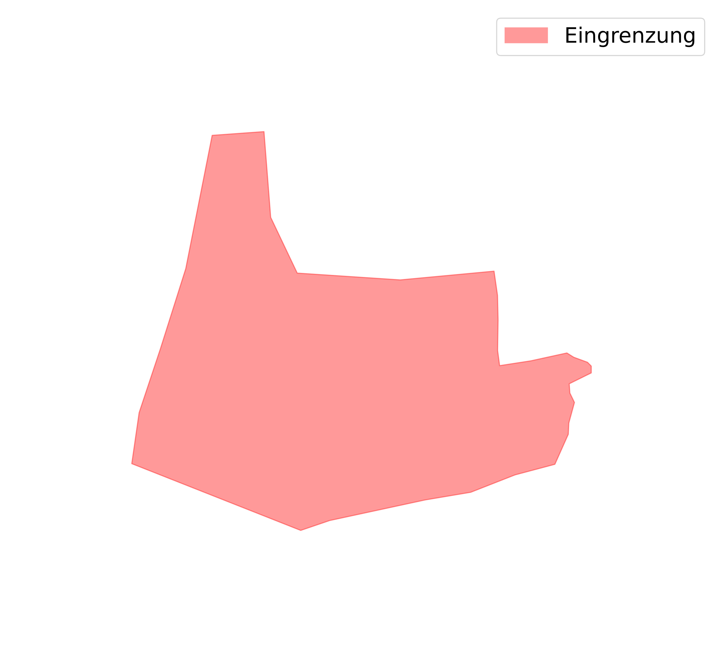

OpenStreetMap (OSM) ist ein internationales Projekt, dass es sich zum Ziel gemacht hat eine frei verfügbare Weltkarte zu erstellen. Dies erfolgt seit 2004 auf Basis von Luftbildern und GPS-Daten. Die so erstellte Karte wird immer weiterentwickelt und Fehler können gemeldet werden. Da die Daten von OSM selber erhoben werden ist der Detaillierungsgrad von Region zu Region unterschiedlich. Teilweise liegen jedoch sehr detaillierte Beschreibung und Klassifizierung von Gebäuden vor. Verfügbare Daten sind, um nur einige Beispiele zu nennen, der Gebäudetyp, die Anzahl der Etagen, Straßenverläufe, Spannungsebenen und viele Weitere.

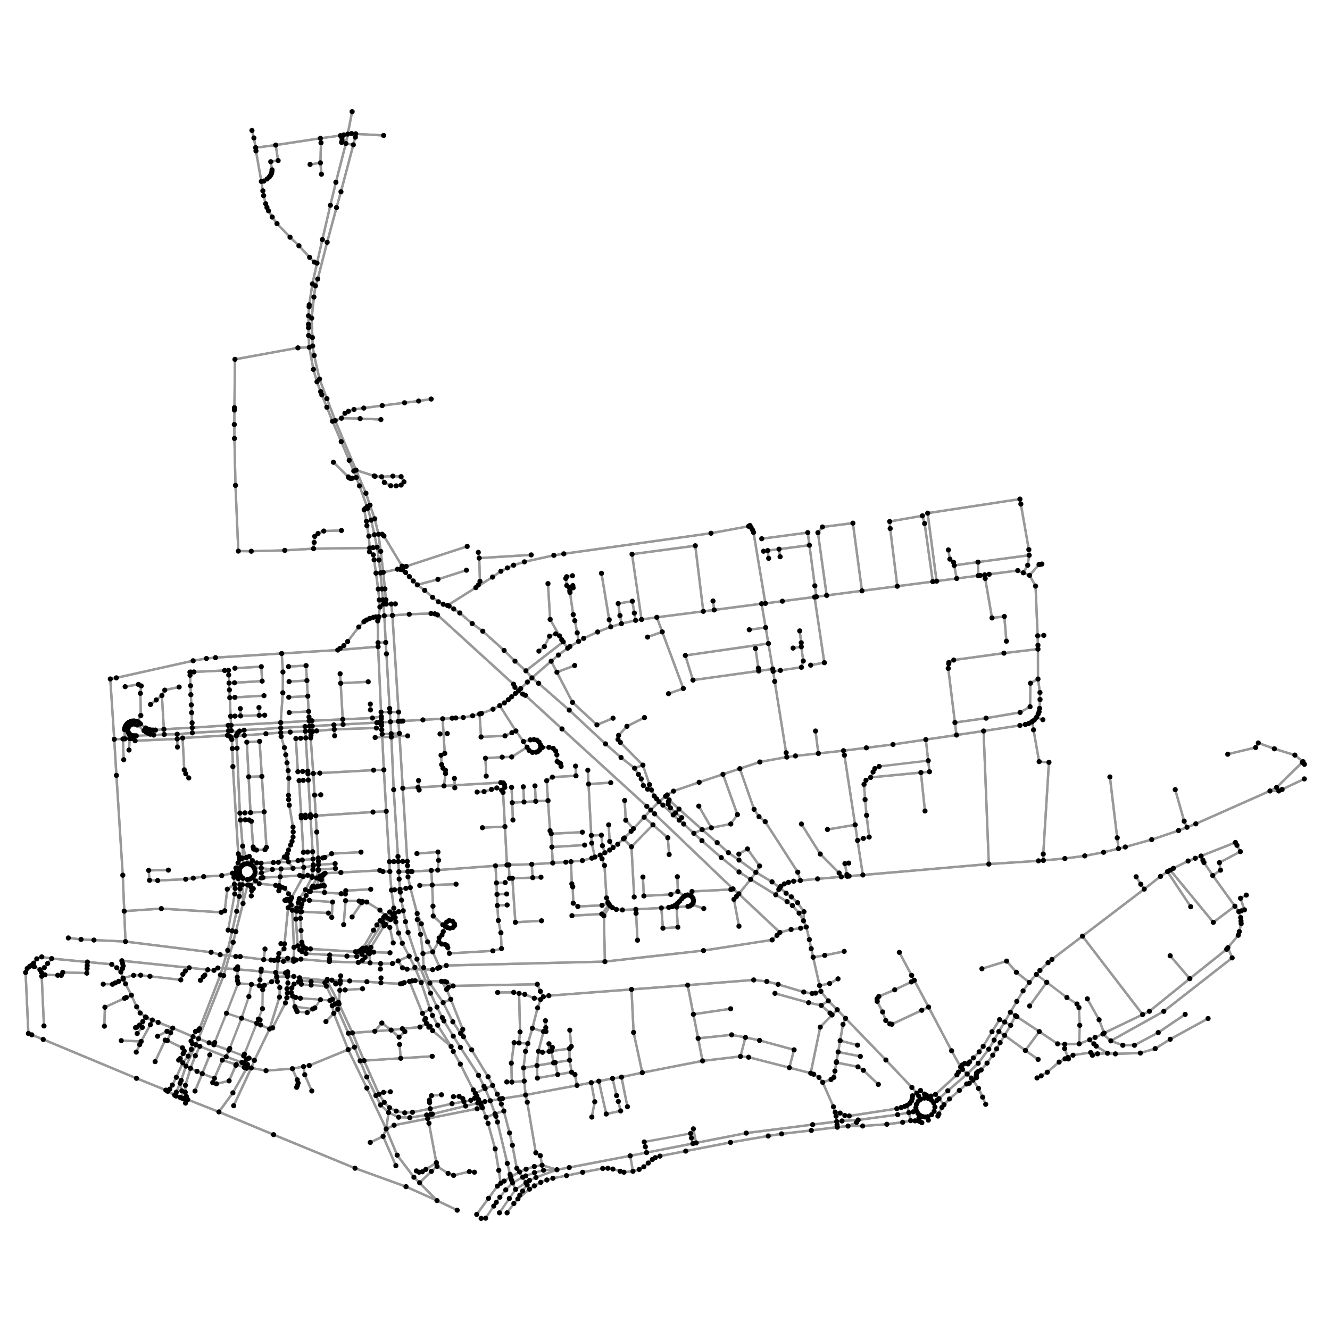

Für diese Arbeit von Bedeutung sind besonders die Straßenverläufe, die Grundfläche und die Anzahl der Etagen von Gebäuden und die Standorte und Spannungsebenen der Umspannwerke. Aus den Straßengraphen wird die Grundlage für die möglichen Leitungsverläufe abgeleitet. Die Grundfläche der Gebäude und die Anzahl der Etagen dient dazu eine Wohn- bzw. Arbeitsfläche zu ermitteln. Diese kann dazu genutzt werden einen spezifischen Verrauch pro Quadratmeter zu skalieren. Die Daten der Umspannwerke dienen als Startpunkt der MS-Ringe und die Spannungsebene als Validierung, dass es sich tatsächlich um einen HS/MS-Trafo handelt. Auch wenn OSM auch gebäudetypen, die für die Lastapproximation entscheidend sind, bereitstellt, sind diese Daten vergleichsmäßig unvollständig, weshalb dafür auf eine andere Quelle zugegriffen wird.

Die Daten von OSM können automatisiert über eine API heruntergeladen und mit osmnx? Verarbeitet werden?

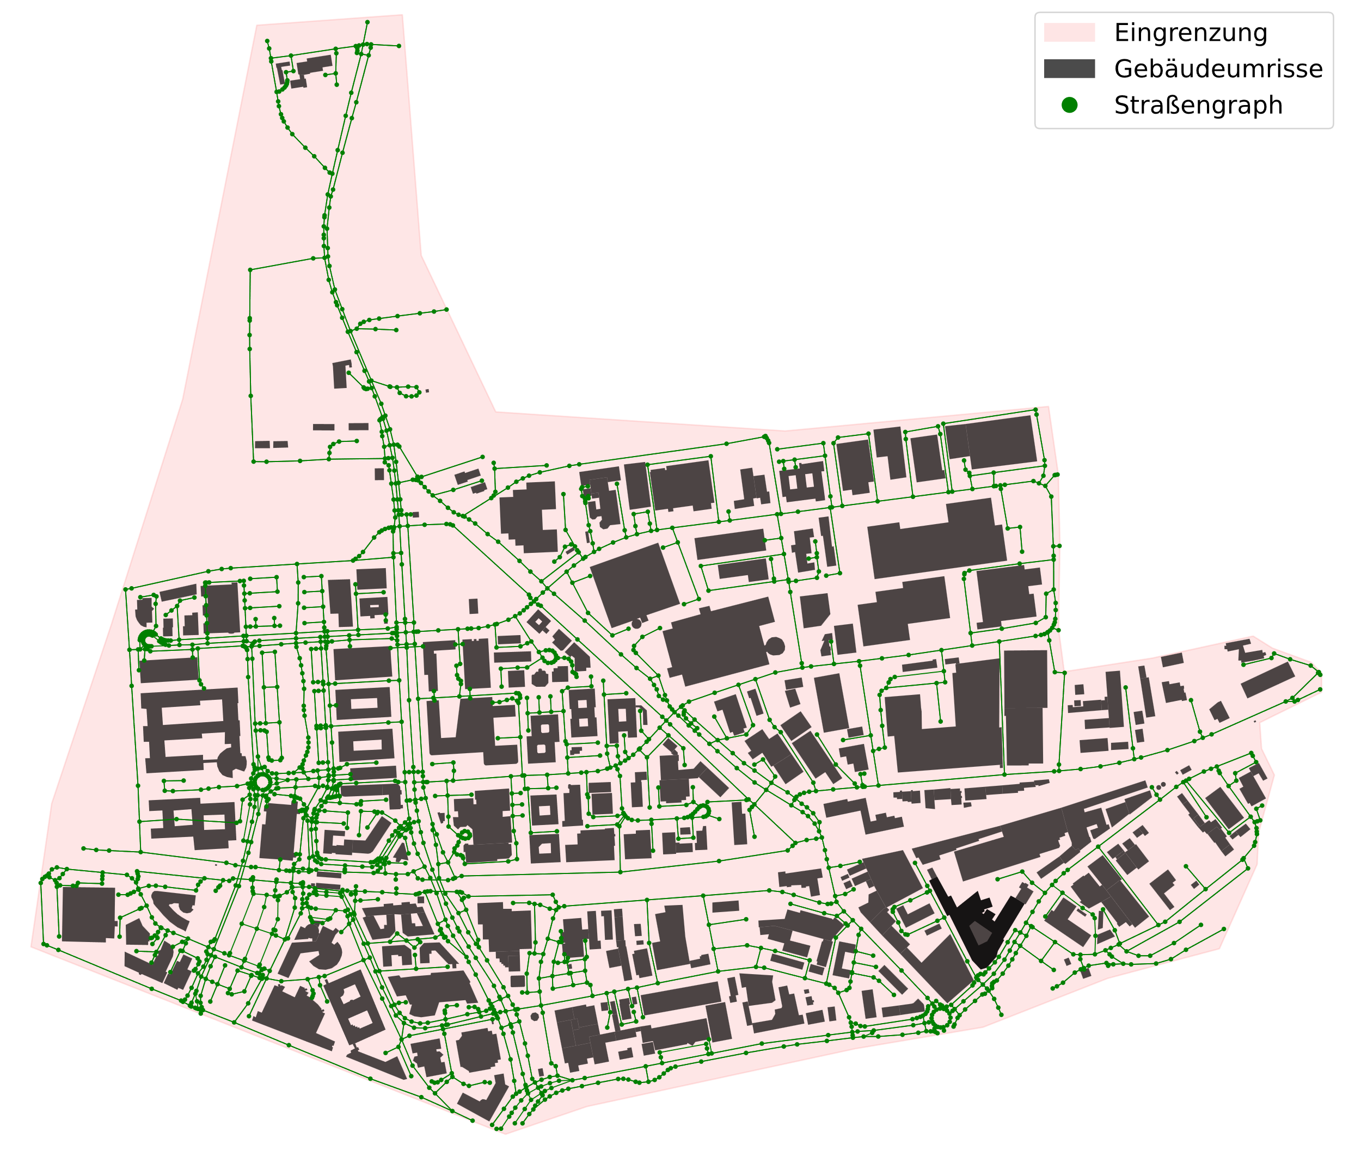

### Gebäudeklassifizierung/Gebäudelasten

Um die Gebäudelasten zu approximieren gibt es verschiedene Herangehensweisen. Zum einen kann die Last eines Gebäudes auf Grundlage der Anzahl an Beschäftigten bzw. Bewohnern abgeschätzt werden. Da diese Daten jedoch schwieriger zu beschaffen sind, wird hier eine andere Methode verwendet, die die Fläche und einen spezifischen Verbrauch pro Quadratmeter verrechnet. Die Anzahl der Quadratmeter ergibt sich aus der Grundfläche, die aus OSM exportiert werden kann, und aus der Anzahl der Stockwerke. Diese ist teilweise auch in OSM hinterlegt, jedoch nur bei der Minderheit der Gebäude. Deshalb wird die Anzahl der Etagen der restlichen Gebäude durch eine Stichprobe abgebildet. Hierfür wurden 50 Gebäude im Gewerbegebiet Weilimdorf zufällig ausgesucht und deren Etagen gezählt. Diese Verteilung sieht man in Tabelle XX. Dadurch ergibt sich eine durchschnittliche Anzahl an Etagen von 2,475, die für alle Gebäude angenommen wird, die keine Anzahl gegeben haben.

|  |  |
| --- | --- |
| Anzahl Etagen | Anzahl Gebäude |
| 1 | 12 |
| 2 | 10 |
| 3 | 7 |
| 4 | 9 |
| 5 | 2 |

Gebäudetyp

Lastkurven

Maximallast

DemandRegio



### Erzeugungsanlagen

Anschlusstyp

Installierte Leistung

Erzeugungskurven

MaStR

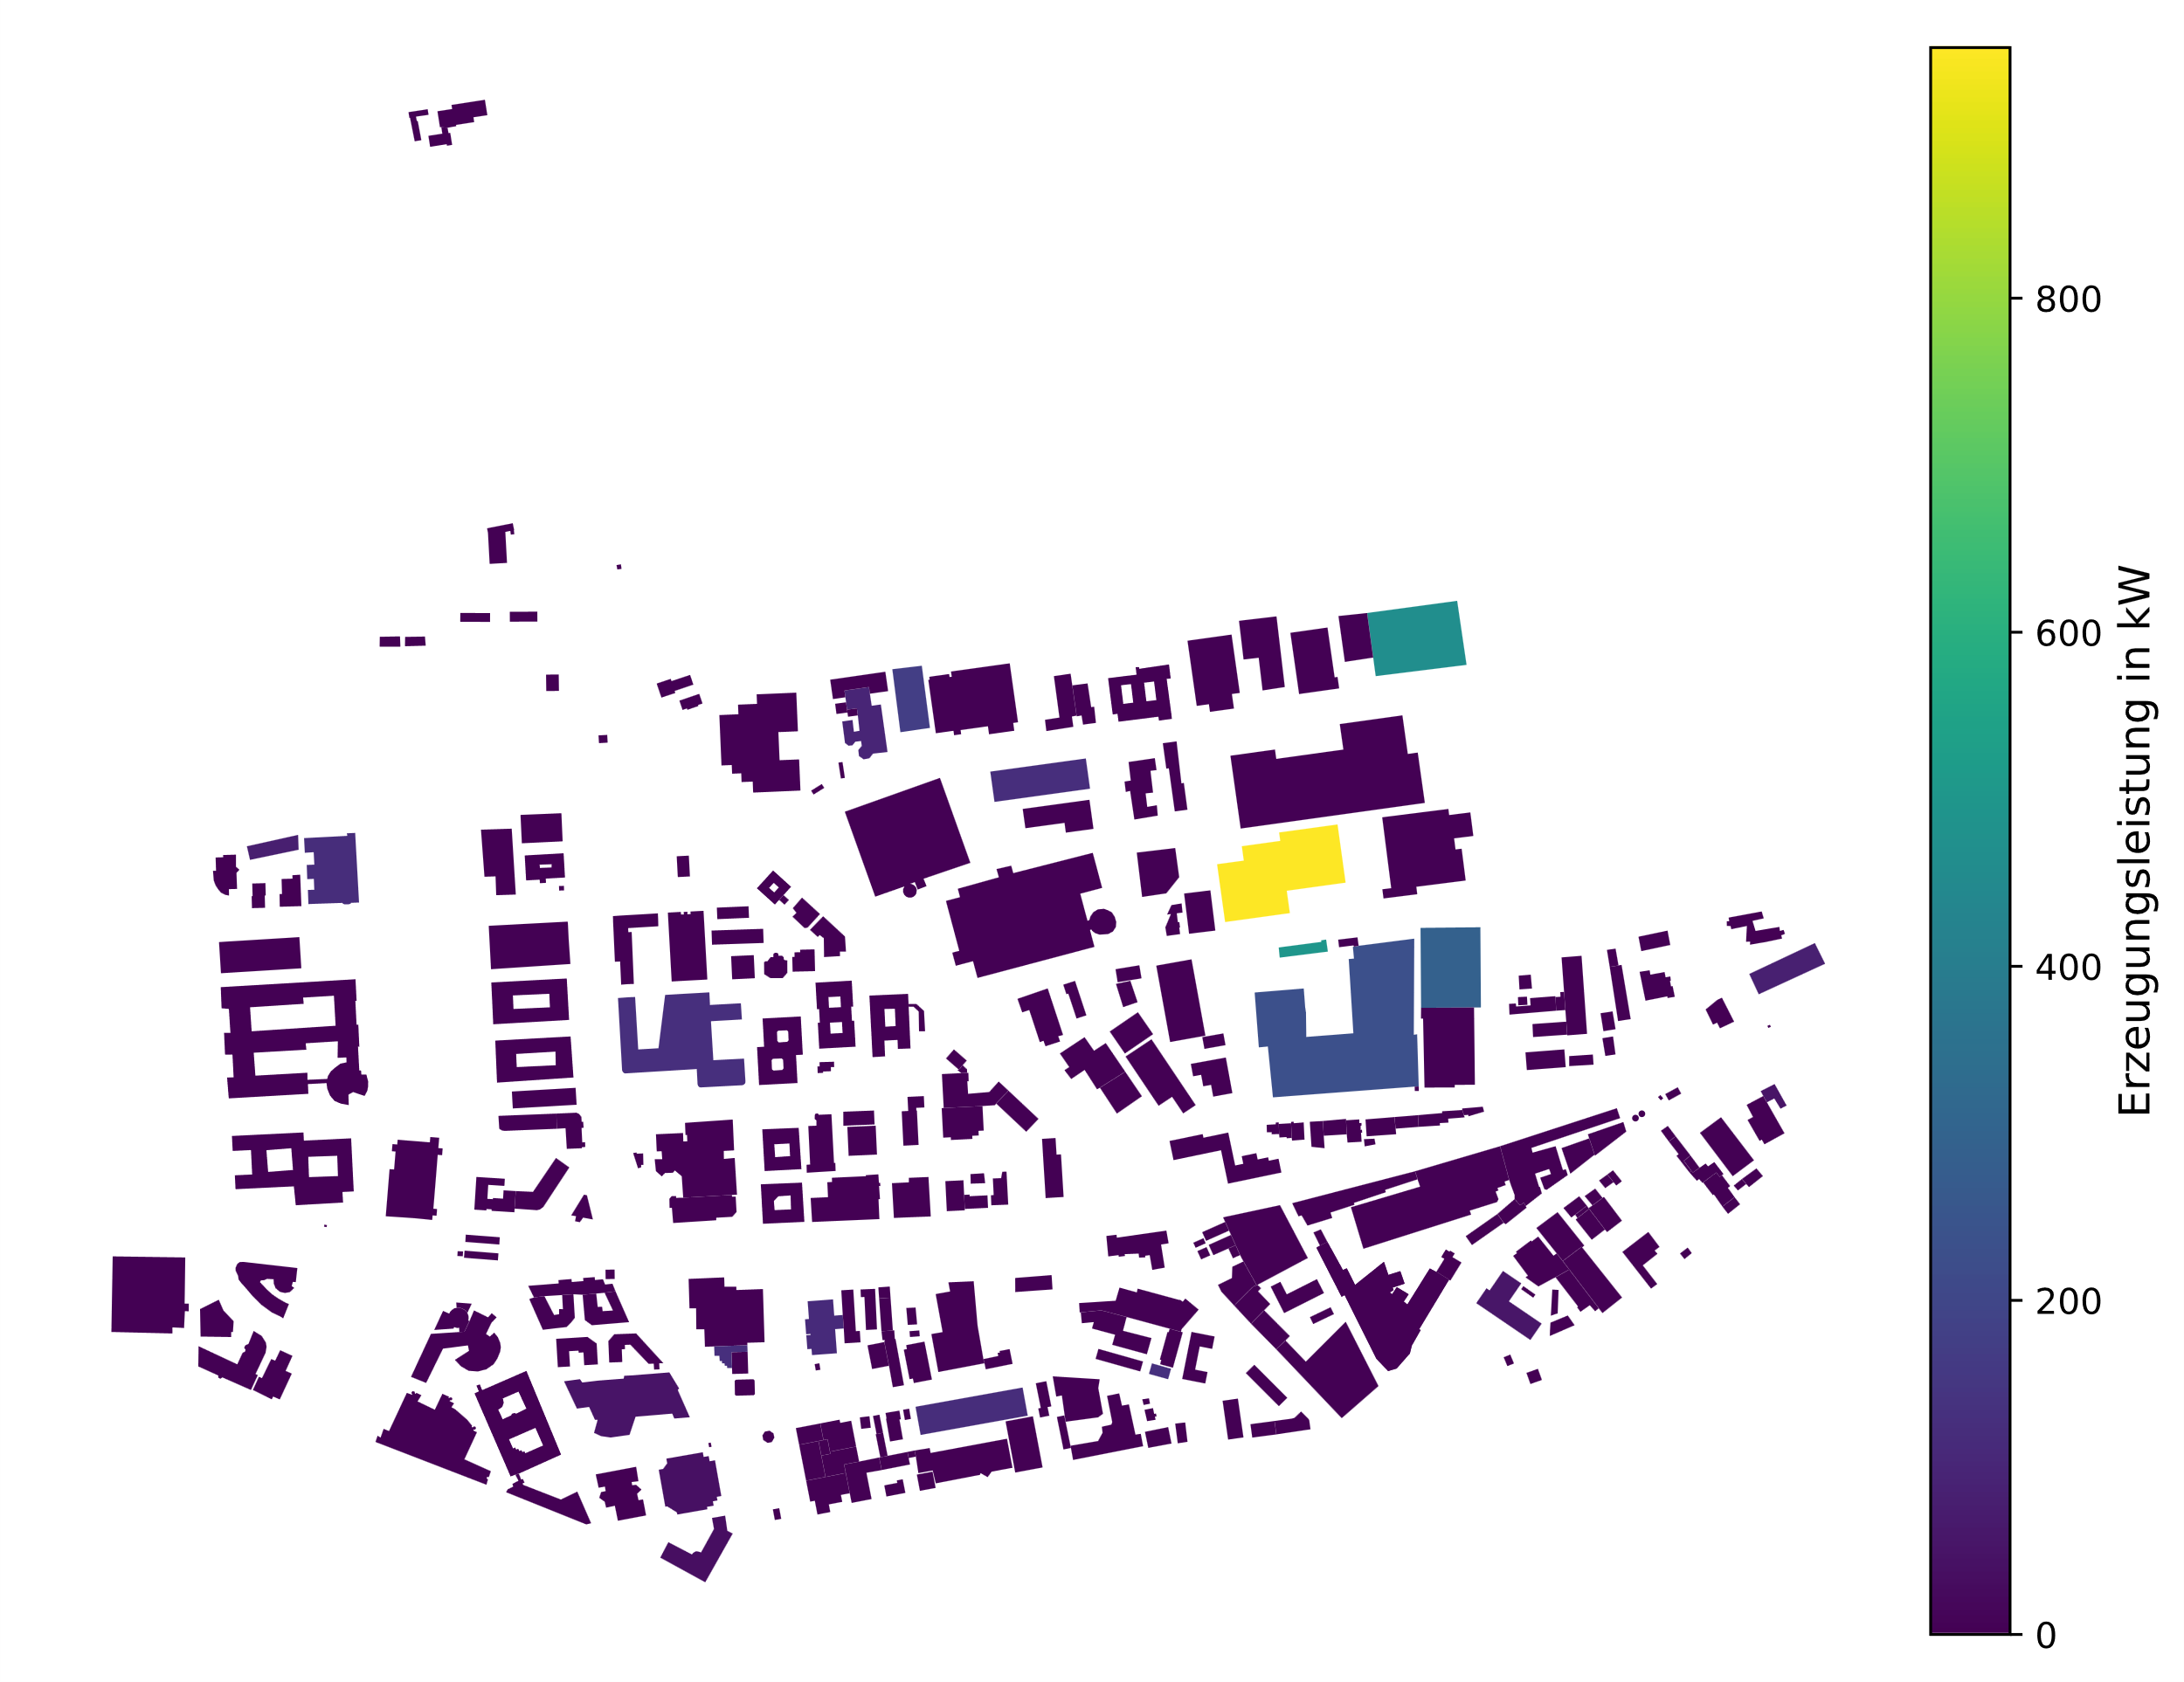

## Modellierung

k-Means

ONS Anzahl und Platzierung

Vehicle routing problem

Verwendete kabel/ONS usw.

Allgemeine Vorgehensweise

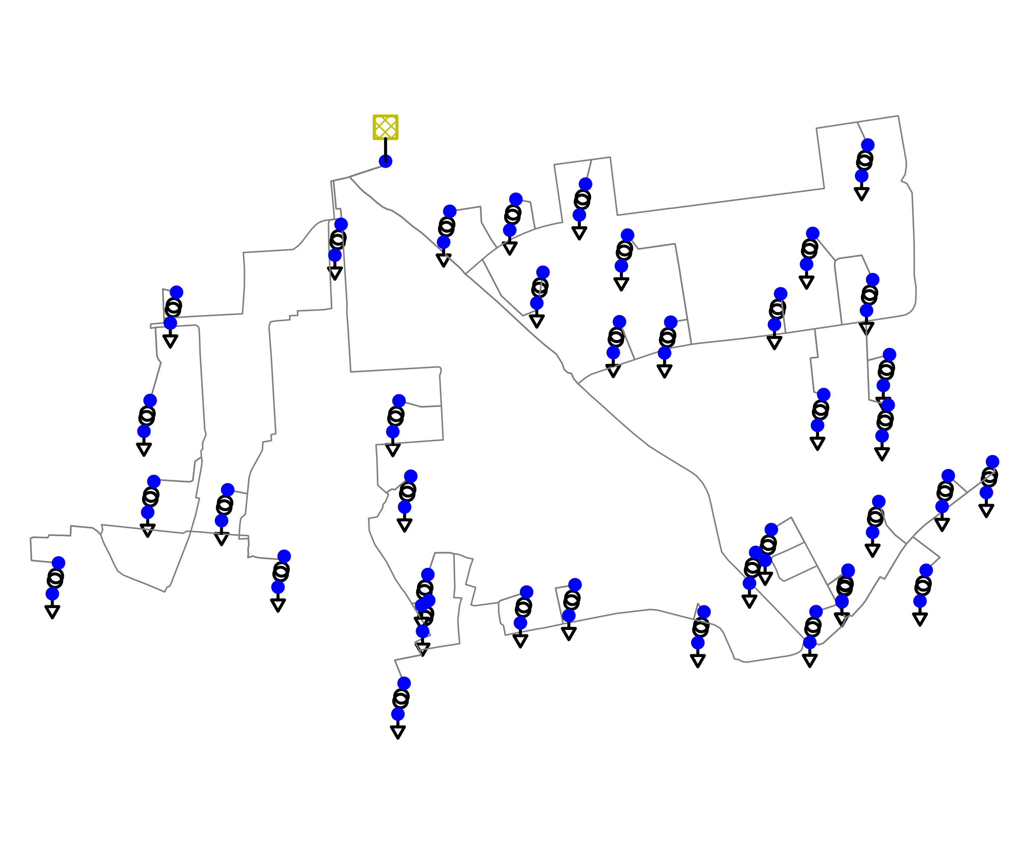

# Auswertung und Analyse

Ziele der Analyse

Verwendete Methoden

## Analyse der Netzparameter

### Spannungsprofil

### Leistungsfluss

Auslastungen z.B.

### Netzverluste

## Szenarioanalyse

### Sommer

### Winter

### Frühling

## Anwendung auf andere Gewerbegebiete

# Ergebnisse

## Vergleich zu realem Netz in Weilimdorf

## Anwendungsmöglichkeiten für andere Gewerbegebiete

# Zusammenfassung und Ausblick

# Literaturverzeichnis

|  |  |
| --- | --- |
| [1] | Begleit- und Wirkungsforschung Schaufenster Elektromobilität (BuW), „Schaufenster-Programm Elektromobilität - Abschlussbericht der Begleit- und Wirkungsforschung 2017,“ April 2017. [Online]. Available: https://www.bridging‑it‑gruppe.de/wp‑content/uploads/2020/12/201704_ep30_abschlussbericht_2017_der_begleit‑_und_wirkungsforschung.pdf. |
| [2] | A. Probst, „Impacts of electric mobility non distribution grids and possible solution through load management,“ in *CIRED 21st International Conference on Electricity Distribution*, Frankfurt, Germany, 2011. |
| [3] | B. Thomann und T. Kienberger, „Comparison of Electromobility Impacts on the Low Voltage Level in Different Grid Regions,“ in *Proceedings of the 2nd E-Mobility Integration Symposium*, Stockholm, Sweden, 2018. |
| [4] | G. Viganò, „Assessment of the Impact of Electromobility on Urban,“ in *CIRED Workshop on E-mobility and Power Distribution Systems*, Porto, Portugal, 2022. |

# Anhang

1. Anhang Teil 1

Dies hier ist ein Blindtext zum Testen von Textausgaben. Wer diesen Text liest, ist selbst schuld. Der Text gibt lediglich den Grauwert der Schrift an. Ist das wirklich so? Ist es gleichgültig, ob ich schreibe: Dies ist ein Blindtext oder Huardest gefburn? Kjift – mitnichten! Ein Blindtext bietet mir wichtige Informationen. An ihm messe ich die Lesbarkeit einer Schrift, ihre Anmutung, wie harmonisch die Figuren zueinander stehen und prüfe, wie breit oder schmal sie läuft. Ein Blindtext sollte möglichst viele verschiedene Buchstaben enthalten und in der Originalsprache gesetzt sein. Er muss keinen Sinn ergeben, sollte aber lesbar sein. Fremdsprachige Texte wie Lorem ipsum dienen nicht dem eigentlichen Zweck, da sie eine falsche Anmutung vermitteln.

1. Anhang Teil 2

Dies hier ist ein Blindtext zum Testen von Textausgaben. Wer diesen Text liest, ist selbst schuld. Der Text gibt lediglich den Grauwert der Schrift an. Ist das wirklich so? Ist es gleichgültig, ob ich schreibe: Dies ist ein Blindtext oder Huardest gefburn? Kjift – mitnichten! Ein Blindtext bietet mir wichtige Informationen. An ihm messe ich die Lesbarkeit einer Schrift, ihre Anmutung, wie harmonisch die Figuren zueinander stehen und prüfe, wie breit oder schmal sie läuft. Ein Blindtext sollte möglichst viele verschiedene Buchstaben enthalten und in der Originalsprache gesetzt sein. Er muss keinen Sinn ergeben, sollte aber lesbar sein. Fremdsprachige Texte wie Lorem ipsum dienen nicht dem eigentlichen Zweck, da sie eine falsche Anmutung vermitteln.